ÔN TẬP HỌC KỲ II
Cầu Giầy Hà Nội (03/06/2020)
I. TRẮC NGHIỆM KHÁCH QUAN (1 điểm) Hãy viết lại chữ cái trước đáp án mà em chọn
Câu 1. Tìm biết: 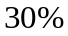 của là 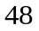
A. 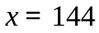 B. 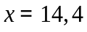 C. 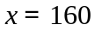 D. 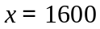
Câu 2. Kết quả của phép tính 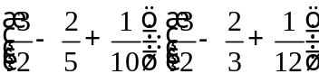 bằng
A. 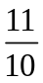 B. 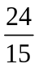 C. 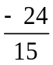 D. 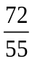
Câu 3. Đối 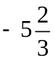 ra phân số ta được
A. 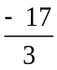 B. 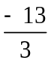 C. 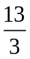 D. 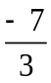
Câu 4. Cho hai tia 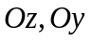 nằm trên cùng một nửa mặt phẳng bờ chứa tia 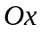 biết 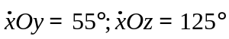. Khi đó 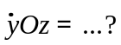
A. 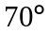 B. 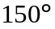 C. 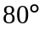 D. 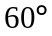
II. TỰ LUẬN (9 điểm)
Câu 1 (2 điểm) Thực hiện phép tính (một cách hợp lí nếu có thể)
a) 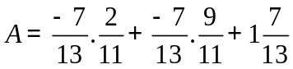 b) 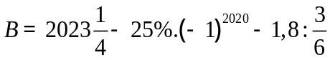
c) 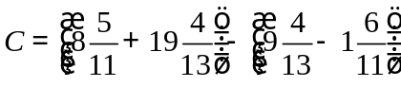 d) 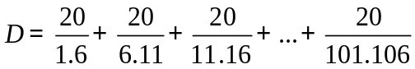
Câu 2 (1,5 điểm) Tìm biết
a) 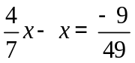 b) 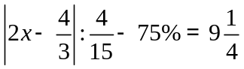 c) 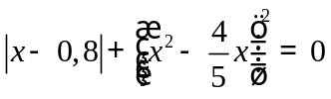
Câu 3 (2,5 điểm) Ba lớp 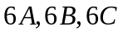 thi đua giành nhiều hoa điểm tốt lập thành tích chào mừng ngày nhà giáo Việt Nam 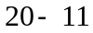. Biết số hoa điểm tốt của lớp 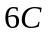 là 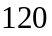 bông hoa. Số bông hoa điểm tốt của lớp 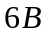 bằng số bông hoa điểm tốt của lớp . Tổng số bông hoa điểm tốt của lớp và bằng 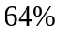 tổng số bông hoa điểm tốt của ba lớp.
a) Tính số bông hoa điểm tốt của lớp 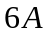, lớp và tổng số hoa điểm tốt của cả lớp.
b) Tính tỉ số % số bông hoa điểm tốt của lớp , lớp .
Câu 4 (2,5 điểm) Cho điểm  nằm trên đường thẳng 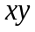. Trên cùng một nửa mặt phẳng bờ là , vẽ các tia 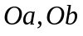 sao cho 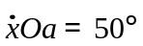, 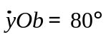.
a) Tính số đo 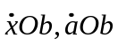.
b) 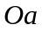 có phải là tia phân giác của 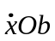 không? Vì sao?
c) Gọi 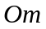 là tia phân giác của góc 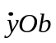. Tính số đo 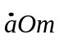.
Câu 5 (0,5 điểm) Cho số nguyên dương 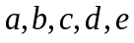 thỏa mãn 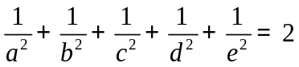. Chứng minh có ít nhất hai số trong số đã cho bằng nhau
Giảng Võ (2019 – 2020) Đề 1
Bài 1 (3,0 điểm) Thực hiện phép tính (Tính hợp lý nếu có thể)
- 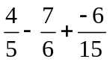
- 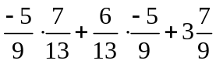
- 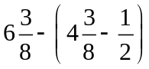
- 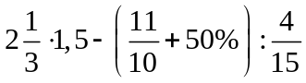
Bài 2 (2,5 điểm)
- 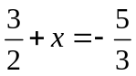
- 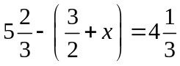
- 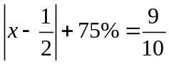
Bài 3 (2,0 điểm) Trong đợt phát động phong trào thu gọn giấy vụn làm kế hoạch nhỏ của các bạn học sinh một trường THCS, ban tổ chức tổng kết như sau. Tổng số giấy vụn thu được là 870 kg, trong đó số giấy vụn khối 6 thu được bằng  tổng số , số kg giấy vụn thu được bằng 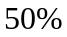 số kg giấy vụn khối 6 thu được, còn lại là của khối 8 và khối 9 thu được
  - Tính số kg giấy vụn của cả khối 8 và khối 9 thu được.
  - Số kg giấy vụn khối thu được chiếm bao nhiêu phần trăm so với tổng số kg giấy vụn cả trường thu được.
Bài 4 (2,0 điểm) Cho 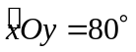 và tia 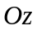 nằm giữa hai tia 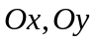 sao cho 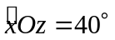.
- Tính số đo 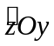?
- Chứng tỏ rằng: Tia là tia phân giác của 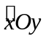.
- Vẽ tia 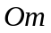 là tia đối của tia 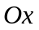. Tính số đo 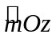.
Bài 5 (0,5 điểm) Tính giá trị biểu thức
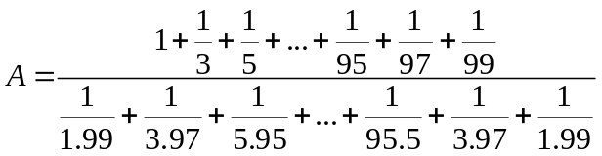

Giảng Võ (2019 – 2020) Đề 2
Bài I (3,0 điểm) Thực hiện phép tính (Tính hợp lý nếu có thể)
a) 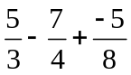 b) 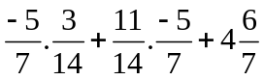
c) 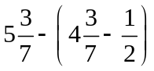 d) 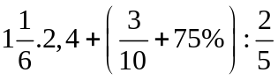
Bài II (2,5 điểm) Tìm , biết
a) 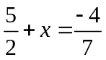 b) 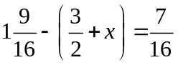 c) 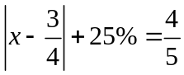
Bài III (2,0 điểm) Trong đợt phát động phong trào đóng góp sách để xây dựng thư viện của các bạn học sinh khối 6 một trường THCS, ban tổ chức tổng kết như sau: Tổng số cuốn sách thu được là 960 cuốn, trong đó là sách tham khảo môn Toán, số sách Văn học bằng 25% số sách tham khảo môn Toán, còn lại là sách Khoa học.
a) Tính số sách Khoa học mà các bạn học sinh khối 6 đã nộp
b) Số sách tham khảo môn Toán chiếm bao nhiêu phần trăm so với tổng số sách các bạn học sinh khối 6 đã nộp.
Bài IV (2,0 điểm) Cho 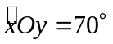 và tia Ot nằm giữa hai tia 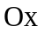, 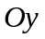 sao cho 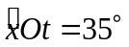
a) Tính số đo 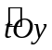 ?
b) Chứng tỏ rằng: Tia 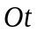 là tia phân giác của 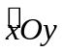
c) Vẽ tia 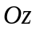 là tia đối của tia . Tính số đo 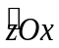?
Bài V (0,5 điểm) Tính giá trị biểu thức:
